Ciao Asja,

ho dovuto fare diverse modifiche al codice.

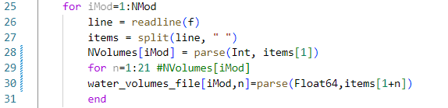

Alla riga 30 ho perso un sacco di tempo perché mi dà come errore “invalid index: 2.0 of type Float64”. Ho messo Int(items[1+n]) e non funziona (probabilmente è dovuto alla variabile NVolumes[iMod]) e sono arrivato alla conclusione che il numero di punti dei bacini delle batimetrie è diverso. Dunque ho dovuto mettere 21 volumi anche per quello con 13 punti, che mi modifica il file Water_volumes_level cosi:

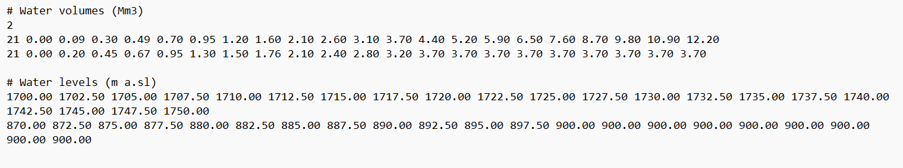

E anche la viariabile NVolumes[iMod] non mi va. Dunque ogni volta che veniva richiamata ho dovuto mettere 21.

Dopodiché altro problema è stato sistemare la parte di calcolo degli head. Come prima cosa ho considerato entrambe le turbine (ho messo 460 m s.l.m. come quota della seconda turbina e per interpolazione ho trovato la quota minima del bacino a valle) e poi dovendo prendere il valore alla settimana t-1, ho dovuto fare le seguenti modifiche:

Per lo scenario 1 e la settimana 1 allora uso i volumi iniziali:

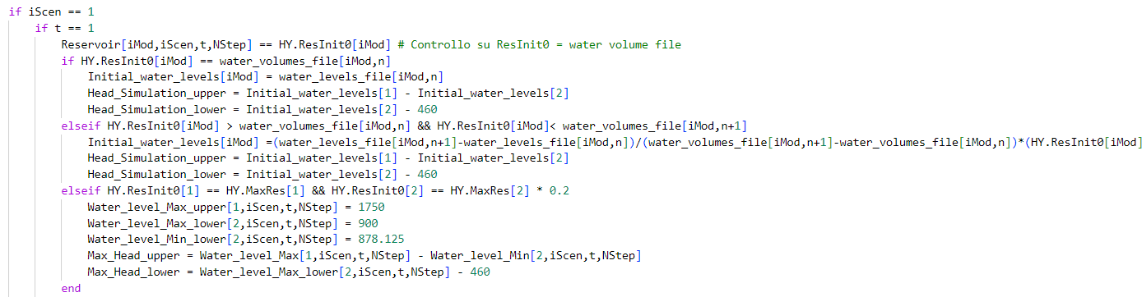

Per lo scenario 1 e tutte le settimane successive:

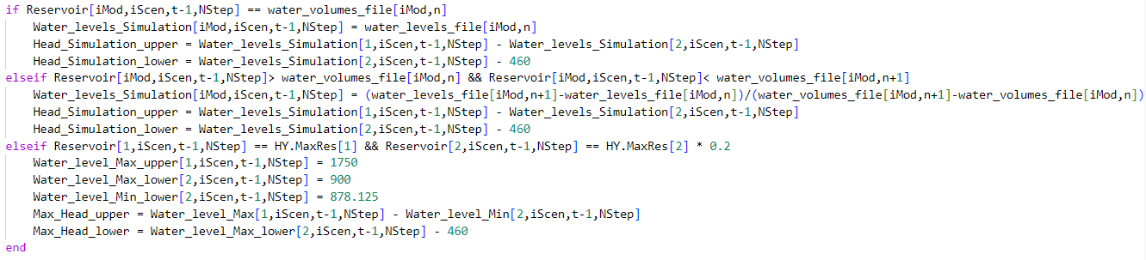

Per gli altri scenari e la settimana 1 uso il valore di volume dello scenario prima e dell’ultima settimana:

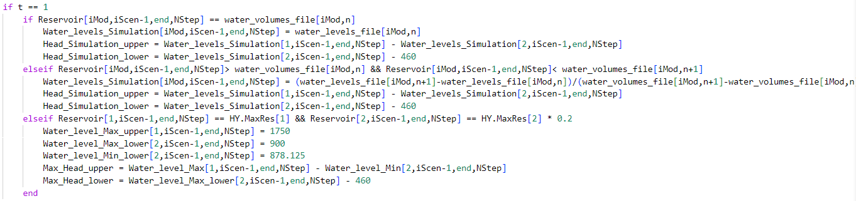

Per tutti gli altri scenari e tutte le altre settimane:

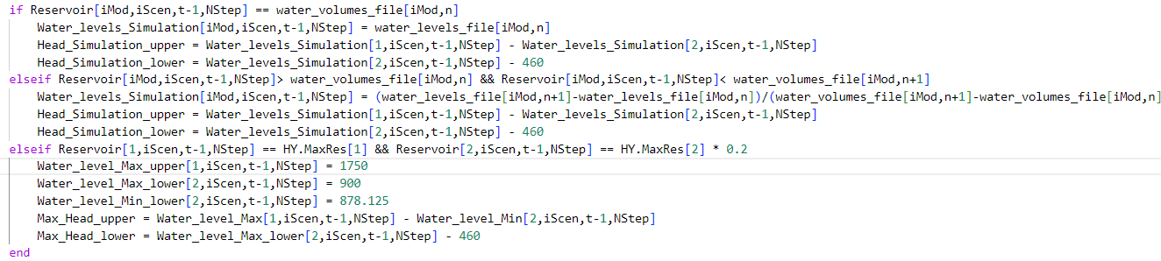

Per ognuno di questi ci sono 3 casi:

* Il volume corrisponde a quello nel file delle batimetrie
* Il volume è più grande o più piccolo: interpolo
* Il volume del lago sopra è massimo e il volume di quello sotto è minimo

Questo viene fatto per n=1:20 perché nella parte di interpolazione faccio n+1. Dunque rimane escluso il 21imo punto e ho dovuto fare come segue:

Stesso identico procedimento per come fatto sopra. Per iScen == 1 e t == 1; per iScen == 1 e tutte le altre t

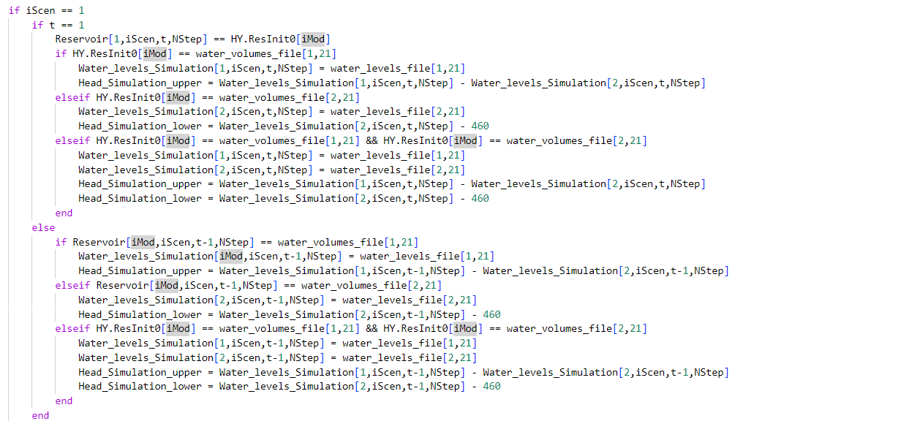

Tutte gli altri scenari e t == 1 e tutte le altre settimane

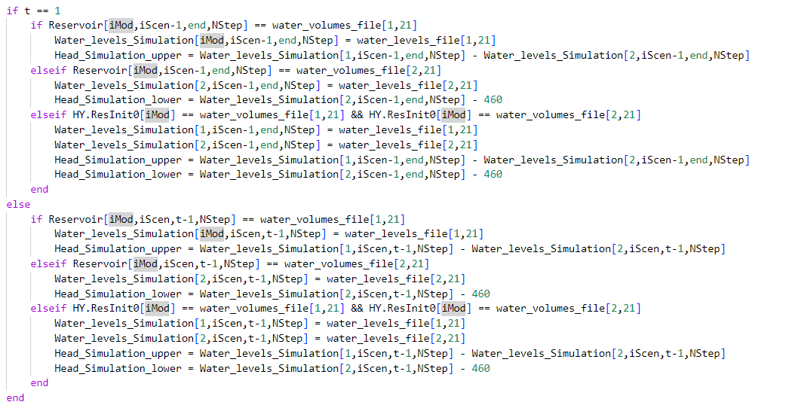

Ho quindi modificato la funzione efficiency_evaluation per tenere in considerazione entrambe le turbine. Mi dava errore perché non sa cosa si iMod visto che abbiamo richiamato le funzioni in sim.jl prima del ciclo for sui volumi. Duque l’ho modificato così:

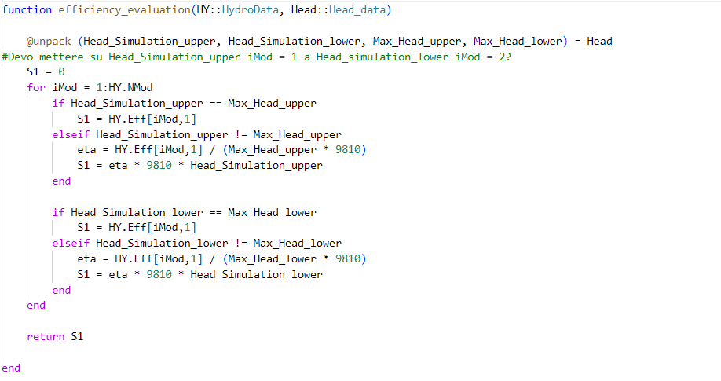

Non mi convince però il ciclo for con il return S1 posizionato li. Fino a qui il codice gira e non da problemi. Con qualche modifica ho sistemato tutti gli errori

Lo parte di sim l’ho modificata così. E’ la parte che sono riuscito a vedere meno:

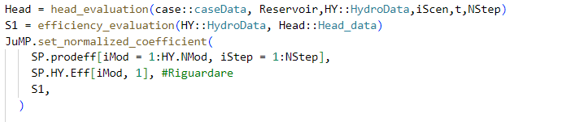

Al momento non funziona.

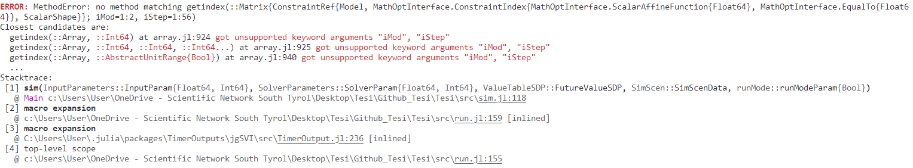

L’errore è questo. Penso sia dovuto al fatto che non ho dichiarato cosa sono iMod e iStep visto che sono prima del ciclo (dunque penso non si faccia come ho fatto). Il constraint relativo è questo:

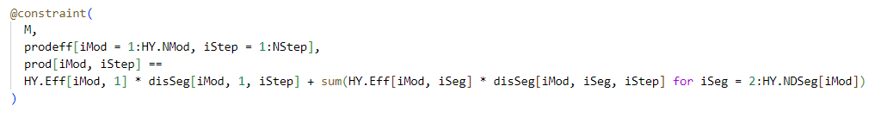

Per sistemare tutto il resto ci ho messo un sacco di tempo, quindi volevo vedere con te questa ultima parte.

Cose da sistemare:

* capire variabile NVolumes[iMod]
* non mettere 21 punti per entrambi i bacini se possibile
* capire se è giusta la function evaluation_efficiency
* capire se è corretto o meno la parte di sim